Домашнее задание №1. ЭВМ и микропроцессорные системы (ЭВМ, системы и сети)

1. Построить однолинейную схему систему на базе шины I2C c возможностью подключения 2-ух биполярных датчиков: процессор Intel 8051, ПЗУ AT24C64, BIOS 27С256, часы точного времени Philips PCF8583 c батарейкой и кварцевым резонатором, АЦП AD7705. Положительное плечо питания микросхема MAX660, отрицательное плечо питания микросхема AD680 и подключением EEPROM AT26DF081A, последовательный порт на базе микросхемы ADM202. Питание от трансформатора с выпрямителем на базе микросхемы полупроводникового моста.
(для справки см. Голов А.А. “Макетно-отладочная плата EB552”)
2. Предложить процессор с возможностью обеспечения шины USB в той же схеме привести марку процессора (см. Google search). Привести цоколевку, выбранного процессора.
3. Нанести на схему уровни внутри-платного и периферийного напряжений, дорисовать USB порт:
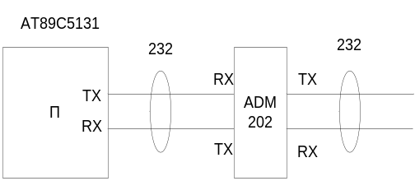
4. Получить структурную схему преобразования частоты с разложением на интеграторы и элементарные звенья:
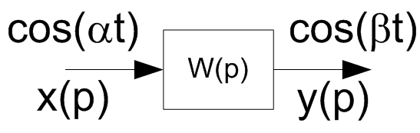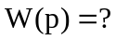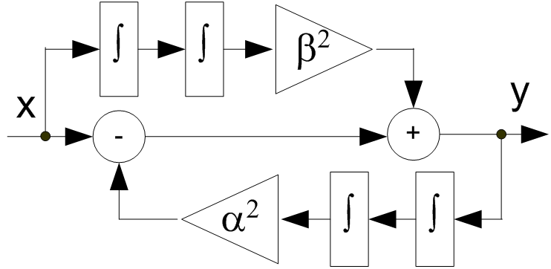

5. Реализовать схему преобразователя частоты на транзисторах и/или операционных усилителях.
6. Записать ПФ или систему дифференциальных уравнений в операторной форме для системы на операционных усилителях (см. «Задачник по ТАУ» под. ред. Бесекерского В.А,, таблицы в конце задачника) на рисунке (сопротивления в [Ом], конденсаторы в [мкФ]):
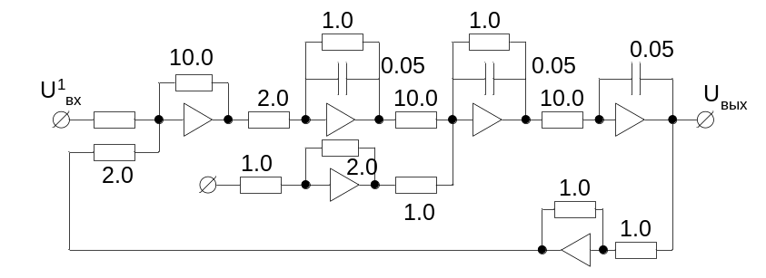
7. Перевод чисел в двоичную и десятичную систему счисления
7.1. Привести перевод числа 999₁₀ в двоичную систему делением в столбик, оформить результат
7.2. Построить таблицу для перевода из (16-ой) шестнадцатиричной системы в (2-ую) двоичную и перевести число 5С3DF₁₆ в двоичную систему.
7.3. Расставить веса и перевести число 1001101₂ в десятичную систему.
7.4. Перевести число 0,7851 в двоичную систему с точностью до 10-ого знака мантиссы

Кафедра АСУ, доц. к.т.н. Волошиновский К.И.
2. Домашнее задание №2. Программирование. («ЭВМ, системы и сети»)

Исходные тексты не нужно отладить до абсолютного идеального конца, достаточно представить полную заготовку исходного текста на бумаге

1. Написать программу на С++ для перевода числа из 10-ой в двоичную систему
2. Написать программу перевода числа из 10-ой системы в 16-ую с перекладыванием в строку и выводом на экран на Ассемблере.
3. Написать программу на Python для перевода числа из 2-ой системы счисления в 10-ную (десятичную).
4. Привести заготовку для распараллеливания цикла с вложенной процедурой на языке C#.
5. Что такое языки функционального уровня, дать определение.
6. В чем преимущества Python по сравнению с C++. (Коротко, основная идея, 2 предложения)
7. Дать короткие определения:
7.1. Распределенная система
7.2. Кластер
7.3. Мэйнфрейм

Кафедра АСУ, доц. к.т.н. Волошинвоский К.И.

3. Домашнее задание №3. Сети и системы

0. Поменять цвета консоли: на «белый фон и черные буквы».
1. Комманда arp –a
запустить вывести в консоли список доступных адресов на любом компьютере, подключенном кк локальной сети. Привести короткое описание комманды arp с ключем -a.
2. Провести ping одного из адресов полученного в п.1 привести результат проверки.
Привести короткое описание комманды ping.
3. С помощью nslookup определить доступен ли на данной машине узел yandex.ru.
Привести короткое описание команды.
4. Запустить netstat –ano. Привести часть отчета или весь отчет целиком если он короткий.
Дать короткое описание комманды с ключем –a
5. Выбрать один из адресов или группу адресов с одинаковым началом из пункта 4 и конкретизировать,запcутив:
netstat –ano | findstr общая часть группы адресов
Привести короткий полученный отчет.
6. Что позволяет получить комманда NET HELP SERVICES. Запустить, добавить часть длинного результат или короткий результат в отчет.
7. Потоки и сетевые потоки
7.1. Перечислить потоки Turbo C++, Turbo Pascal лдя работы в режиме «всё большое», какие из них относятся к группе классические сетевые потоки.
7.2. Перечислить потоки и сетевые потоки Visual Studio C# для режима всё большое.
7.3. Какие нововведения для потоков предлагает Java для работы в режиме всё огромное. Перечислить потоки Java для режима «всё огромное».

Кафедра АСУ, доц. к.т.н. Волошиновский К.И.

